“CABULISME”
Hermeneutik Tentang Percabulan Dalam Surat 1 Korintus 6:12-20 dan
Implikasinya Bagi Perilaku Umat Kristiani

p e k p u s ta k" a a’m
AGAMA
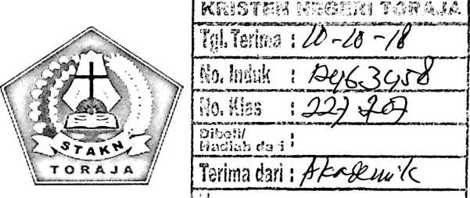
skripsi L.,.—„ j
Diajukan Kepada Sekolah Tinggi Agama Kristen Negeri (STAKN) Toraja untuk
Memenuhi Salah Satu Syarat Memperoleh Gelar Sarjana Teologia (S.Th.)
ANDRE ROLLANDO
2020143790
JURUSAN TEOLOGI KRISTEN
SEKOLAH TINGGI AGAMA KRISTEN NEGERI (STAKN) TORAJA
2018

Judul Skripsi | : Hermeneutik Tentang Percabulan Dalam 1 Korintus 6:12-20  dan Implikasinya Bagi Perilaku Umat Kristiani.
Diajukan Oleh  Nama | : Andre Rollando
NIRM | :2020143790
Jurusan | : Teologi Kependetaan

Setelah dikomunikasikan, dikoreksi dan sesuai saran dari dosen pembimbing,
skripsi ini, dinyatakan memenuhi syarat untuk dipertahankan di meja ujian.
Mengkendek,10 Juli 2018
Pembimbing 1

Mengetahui Pembimbing
Salmon Pamantung, M. Th
NIP. 197607272006041001
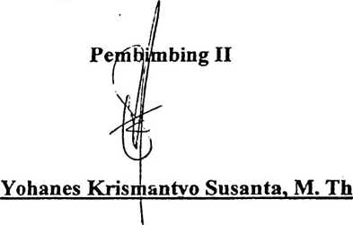
HALAMAN PENGESAHAN
Judul Skripsi: Hermeneutik Tentang Percabulan Dalam 1 Korintus 6:12-20 dan
Implikasinya Bagi Perilaku Umat Kristiani
Disiapkan Oleh : Andre Rollando
NIRM : 2020143790
Jurusan : Teologi Kristen
Dosen Pembimbing 1. Salmon Pamantung, M.Th
2. Yohanes Krismantyo Susanta, M.Th
Telah dipertahankan dan dipertanggungjawabkan oleh penulis dalam ujian skripsi
Teologi Kristen yang diselenggarakan oleh Sekolah Tinggi Agama Kristen Negeri
(STAKN) Toraja pada tanggal 30 Juli 2018 dan di yudisium pada tanggal 02
Agustus 2018, dengan, predikat kelulusan “Sangat Memuaskan”»
Tana Toraja, 06 September 2018
Dosen Penguji
Penguji I
yW
Pdt. AMarias T. Sitammu, M.Th
NIP.196905222006041009
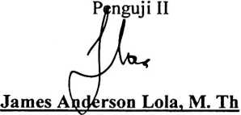
NIP.198606232015031003
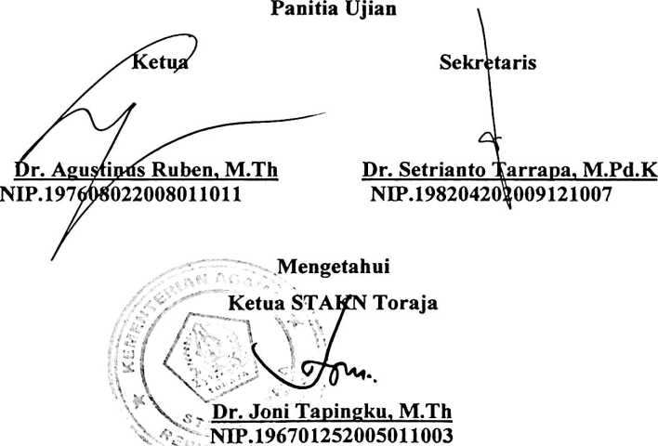

ABSTRAK
Andre Rollando. Judul Skripsi Cabulisme, dengan Sub Judul Hermeneutik
Tentang Percabulan Dalam Surat 1 Korintus 6:12-20 dan Implikasinya Bagi
Perilaku Umat Kristiani. Dibimbing oleh Salmon Pamantung, M.Th. selaku
pembimbing satu, dan. Yohanes Krismantyo Susanta, M. Th. selaku pembimbing
dua.
Kebebasan manusia kini telah tercemar karena dosa sehingga apa yang timbul
dalam hatinya cenderung membuahkan dosa salah satunya adalah kasus percabulan
yang sangat marak terjadi saat ini bahkan di kalangan umat kristiani. Hal serupa juga
terjadi di Jemaat Korintus sehingga Paulus memperingatkan mereka untuk menjauhi
percabuan dalam Surat 1 Korintus 6:12-20. Untuk itu penulis ingin mengkaji seperti
apa pemahaman cabul dan melihat implikasinya bagi perilaku umat kristiani.
Dalam menyelidiki dan mengkaji makna Cabulisme, maka digunakan metode
hermeneutik dengan analisis literatur atau studi pustaka.
Cabulisme merupakan pemahaman tentang penyalah gunaan tubuh secara
bebas untuk melakukan dosa. Jika diperhatikan, tentunya hal tersebut sangat banyak
terjadi karena dosa cabul tidak hanya dibatasi pada kejahatan seksual saja, tetapi juga
kejahatan-kejahatan lainnya. Seharusnya umat kristiani yang tersebar di berbagai
aspek kehidupan ini harus menyadari dirinya sebagai orang yang bebas dari
perhamabaan dosa, bukan bebas untuk melakukan dosa karena penebusan yang
dilakukan Kristus hanya sekali untuk seluruh tubuh dan jiwa manusia.

